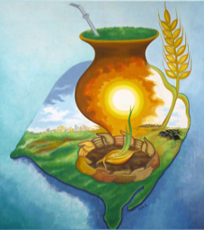
CONFERÊNCIA DOS RELIGIOSOS DO BRASIL
Regional do Rio Grande do Sul – CRB/RS
Travessa Francisco Leonardo Truda, 98 – sala 25
90010-050 Porto Alegre/RS
Telefones: (51) 3221- 0050 (51) 99527-0846

Porto Alegre, 01 de julho de 2022.

Inscrição para o curso:

Nova Cultura Formativa da Sexualidade, nos dias 11 e 12 de agosto de 2022.

Assessor: Pe. Mário Marcelo Coelho

Local: CECREI - Rua Regina Mundi, 333 - São Leopoldo/RS

Investimento no valor de R$ 50,00 a favor da CRB/RS.
CNPJ: 33.460.940/0017- 80, a ser pago no Banco Santander AG: 0079 e CC: 13003598 - 5.

Inscrição até dia 30 de julho de 2022.

Esta ficha deve ser enviada para: assessoriacrbrs@gmail.com

- IDENTIFICAÇÃO: Nome do participante:

_______________________________________________________________________

Função:
________________________________________________________________________

- ENDEREÇO RESIDENCIAL

Rua: _____________________________________________________nº: ______________

Bairro:__________________ Cidade:______________________ Fone: ________________

E-mail: __________________________________________________

Pernoite dia 10:( ) Sim ( ) Não

Pensão do CECREI, a ser paga no local: - Valor hospedagem em quarto individual sem ar condicionado, entrando dia 10 com janta e saindo dia 12 de agosto à tarde: R$ 380,00 por pessoa.
- Valor hospedagem em quarto individual sem ar condicionado entrando dia 11 pela manhã e saindo dia 12 de agosto à tarde: R$ 281,00 por pessoa.

Assinatura do/a interessado/a: _______________________________________

